《北京申奥陈述发言两篇》同步练习

一、看右边的2008年奥运会徽标——Dancing Beijing，然后简要陈述你对它的理解

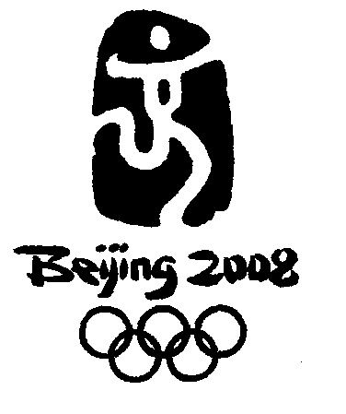

二、根据本课的内容自行设计三道“探究·练习”题，并自行解答。
题一：
解答：
题二：
解答：
题三：
解答：

三、阅读下面几段文字，完成文后的练习
（一）
主席先生，国际奥委会委员们：
无论你们今天作出什么样的选择，都将创造历史。但是只有一种决定能改变历史。你们今天这个决定将通过运动促进世界和中国的友谊，从而使全人类受益。
将近50年前，我第一次参加了赫尔辛基的奥林匹克运动会，从那时起我就深深地爱上了奥运精神。
在我的职业生涯中，我一直梦想着将奥运会带回中国，让我的同胞们在我的祖国体验奥林匹克梦想永恒的魅力。
各位奥委会委员，今天您所传达的信息也许将意味着一个全球团结新时代的开始。
如果举办2008年奥运会的荣誉能够授予北京，我可以向你们保证，7年后的北京，一定会让你们为今天的决定而自豪。
谢谢！
1．“但只有一种决定能改变历史”，其中的“一种决定”是指什么样的决定？
2．加线句子的言外之意是什么？
3．为什么不说“你们一定会为今天的决定而自豪”，而说“7年后的北京，一定会让你们为今天的决定而自豪”？
4．试比较这篇陈述发言和李副总理的陈述发言，它们在语言风格和陈述角度上各有什么不同？
（二）
主席先生，女士们，先生们：
①下午好！
②在向各位介绍我们的文化安排之前，我想先告诉大家，2008年你们将在北京度过愉快的时光。
③基于丝绸之路带来的灵感，我们的火炬接力将首先开先例从奥林匹克开始，经过人类古代文明的一些发祥地——希腊、罗马、埃及、拜占庭、美索布达米亚、波斯、阿拉伯、印度和中国，以“共享和平、共享奥运”为主题。奥运永恒不息的火炬跨越喜马拉雅山脉的世界最高峰珠穆朗玛峰，即你们许多人所谓的埃佛勒斯峰，从而达到一个新的高度。在中国，奥运圣火将通过西藏，穿过长江和黄河，踏上长城，途经香港、澳门、台湾，并在组成我们国家的56个民族中传递。
④在如此短的时间里，我恐怕很难将我们的文化安排的全部情况介绍给你们。在我的陈述结束之前，我要讲给你们的是，700年前，人们对马可·波罗关于这块美丽而遥远的土地所作的难以置信的描述感到十分惊异，于是就问他，你的描述是真的吗？他说，我只不过将我所见到的跟你们描述了一半而已。实际上，我今天在这里所展示给你们的也只是期待中的北京的其中一小部分。
⑤谢谢主席先生，谢谢大家！
（此文系著名主持人杨澜在北京申奥时的陈述发言）
1．请你把这篇陈述发言的开头和本课所学两篇陈述发言的开头作些比较，看看它们有什么共同之处？
2．本文第③段中杨澜女士向评委们介绍了奥运火炬接力的行程，你能理解这样安排行程的创意吗？请简要说说你的看法
3．第④段中杨澜引用马可·波罗的话，对陈述发言的表达效果有什么作用？
4．讲演是语言的艺术，你能简要分析一下这篇陈述发言在语言方面的特色吗？

参考答案

一、提示：可以从徽标表达的内容和蕴含的深意等方面去陈述，言之成理即可。
二、略
三、（一）1．“一种决定”是指把2008年奥运会的主办权交给北京。 2．加线的句子实际是告诉评委们：如果把2008年奥运会的主办权交给北京，将会迎来一个全球团结新时代的开始。 3．前句强调的是“你们”，而后一句则坚定了北京一定会让评委们自豪的信心。所以课文中用后一种说法。 4．见“写作特色1”。
（二）1．三篇陈述发言的开头都表达了中国北京申奥的坚定立场，表露了北京成功举办2008年奥运会的坚定信心。 2．这样安排告诉世人：中国人民将会通过2008年奥运会促进与全世界人民的友谊，加速全人类的和平进程。 3．用席下听众熟悉的事例来弥补自己不能详尽介绍的缺憾，令评委们较容易接受。 4．这篇讲演的语言简洁、生动、极富感染力。

